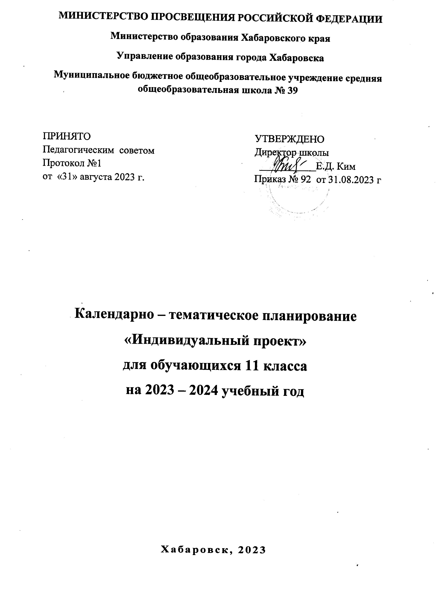

Тематическое планирование 11 класс

№ п/п | Раздел | Количество  часов | Практические работы
1 | Основные понятия проектной и исследовательской деятельности | 3 | 0
2 | Этапы работы над проектом, учебным исследованием | 7 | 3
3 | Алгоритм работы с литературой и с ресурсами Интернета | 4 | 2
4 | Индивидуальное проектирование | 3 | 0
5 | Сбор и систематизация полученной информации | 5 | 4
6 | Обработка полученного материала | 2 | 2
7 | Оформление проектной/исследовательской работы | 4
8 | Защита проекта  /исследовательской работы | 3 | 0
9 | Подведение итогов | 2 | 0
 | ИТОГО | 33 | 11

Календарно – тематическое планирование 11 класс (2023 – 2024)

Наименование  разделов и тем | Содержание | Дата | Форма организации занятий
Раздел 1. Основные понятия проектной и исследовательской деятельности (3ч.) | 1. Введение. Основные требования к исследованию. Виды индивидуальных проектов. | 1 четв.  07.09 | Групповая
 | 2. Особенности монопроекта и межпредметного проекта. | 14.09 | Групповая
 | 3. Подбор противоречивых фактов, интересной информации, продумывание проблемных ситуаций. | 21.09 | Самостоятельная
Раздел 2.  Этапы работы над проектом, учебным исследованием  (7ч.) | 1. Определение темы проекта/исследования. Этапы работы над проектом/исследованием. Методы исследования. | 28.09 | Групповая
 | 2. Технология составления плана работы. Определение цели, задач проекта, методов. | 05.10 | Групповая
 | 3. Выбор темы индивидуального проекта. Определение целей, задач исследования. | 12.10 | Групповая
 | 4. Выдвижение гипотез, определение предмета и объекта изучения и методов. | 19.10 | Групповая
 | 5. Практическая работа № 1. Формулирование темы, определение актуальности темы, проблемы. | 26.10 | Самостоятельная
 | 6. Практическая работа № 2. Формулирование цели, определение задач, выбор предмета и объекта. | 2 четв.  09.11 | Самостоятельная
 | 7. Практическая работа № 3. Составление плана работы. | 16.11 | Самостоятельная
Раздел 3. Алгоритм работы с литературой и с ресурсами Интернета  (4 ч.) | 1. Алгоритм работы с литературой. Алгоритм работы с ресурсами Интернета. Работа с электронным каталогом библиотеки. | 23.11 | Групповая
 | 2. Что такое плагиат и как его избегать в своей работе. Занятие с системами «антиплагиат». | 30.11 | Групповая
 | 3. Практическая работа № 4. Работа с каталогами и поисковыми системами. | 07.12 | Самостоятельная
 | 4. Практическая работа № 5. Подбор материалов по теме проекта/исследования. | 14.12 | Самостоятельная
Раздел 4. Индивидуальное проектирование  (3 ч.) | 1. Помощь и коррекция в определении темы, целей, задач, гипотезы, предмета и объекта исследования. Коррекция плана работы и списка информационных источников. | 21.12 | Индивидуальная
Раздел 4. Индивидуальное проектирование  (3 ч.) | 2. Формулировка темы, целей, задач. Формулировка гипотезы, предмета и объекта исследования. | 28.12 | Самостоятельная
Раздел 4. Индивидуальное проектирование  (3 ч.) | 3. Выбор методов, составление плана работы. Определение источников информации. | 3 четв 11.01 | Самостоятельная
Раздел 5.  Сбор и систематизация полученной информации  (5ч.) | 1. Оказание помощи в фиксации результатов теоретического или экспериментального исследования. | 18.01 | Индивидуальная
 | 2. Практическая работа № 6. Планирование и проведение эксперимента, сбор материала в виде тезисов, конспектов, схем, таблиц, рисунков. | 25.01 | Самостоятельная
 | 3. Практическая работа № 7. Определение актуальности темы и целевой аудитории. | 01.02 | Самостоятельная
 | 4. Практическая работа № 8. Определение положительных эффектов от реализации проекта/исследования. | 08.02 | Самостоятельная
 | 5. Практическая работа № 9. Определение рисков при реализации проекта/исследования. | 15.02 | Самостоятельная
Раздел 6.  Обработка полученного материала  (2 ч.) | 1. Практическая работа № 10. Обработка полученного материала в соответствии с целями и задачами. Статистическая обработка материала и представление результатов в виде таблиц, диаграмм, схем и т.п. | 22.02 | Индивидуальная
Раздел 6.  Обработка полученного материала  (2 ч.) | 2. Практическая работа № 11. Систематизация и обобщение результатов работы. Формулирование выводов (цель-результат). | 29.02 | Самостоятельная
Раздел 7.  Оформление проектной/исследовательской работы  (4 ч.) | 1. Редактирование текста и оформления работы, проектного продукта. | 07.03 | Индивидуальная
 | 2. Обсуждение способов оформления конечных результатов индивидуального проекта / исследования. | 14.03 | Индивидуальная
 | 3. Технология презентации. | 21.03 | Индивидуальная
 | 4. Практическое овладение научным стилем. Написание текста исследовательской/проектной работы в соответствии с целями и задачами исследования, планом работы. | 4 четв  04.04 | Самостоятельная
Раздел 8.  Защита проекта  /исследовательской работы  (3 ч.) | Защита реализации проекта/исследования. | 11.04  18.04  25.04 | Индивидуальная
Раздел 9.  Подведение итогов (2ч.) | Организация рефлексии. Подведение итогов, анализ результатов, удовлетворенности работой, возможных перспектив. | 02.05  16.05 | Групповая
ИТОГО | - аудиторные часы:  -самостоятельная работа:  - общее количество часов: | 19  14  33

